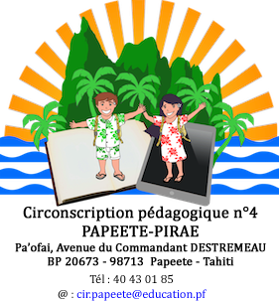

COMMUNE | ECOLE | LANGUES VIVANTES | NUMÉRIQUE (ayant le C2I2E) | MATHS | FRANÇAIS | Parcours PEAC (chorale, arts…) | Parcours  santé et citoyen | PPMS

